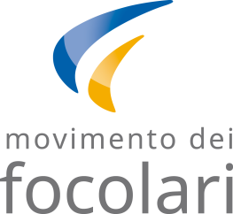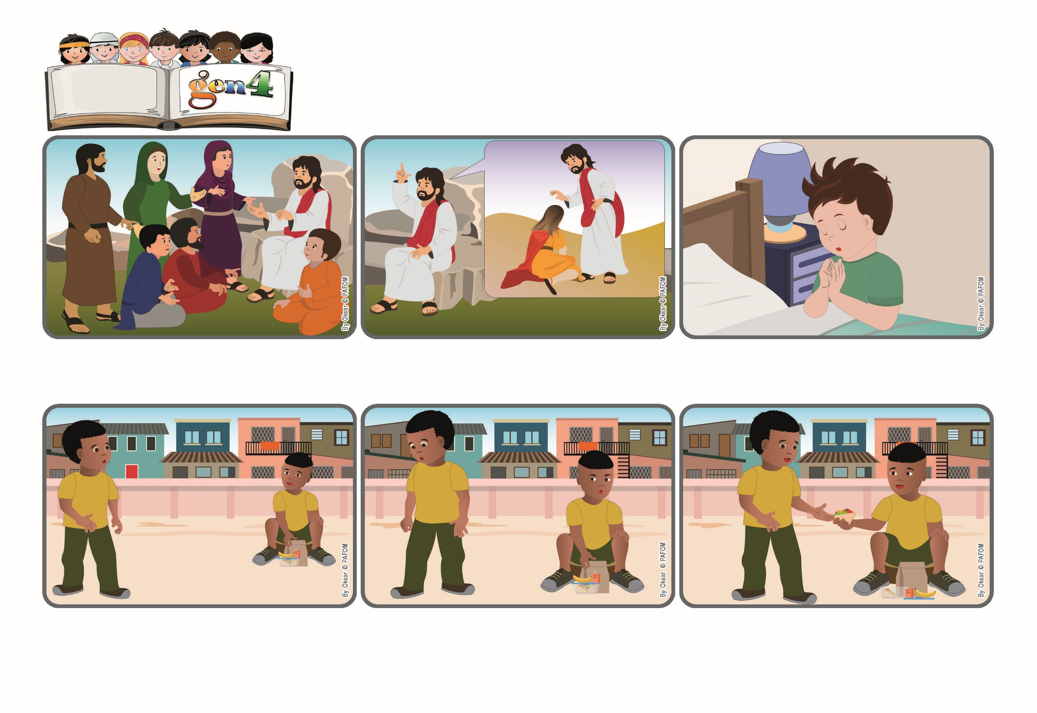

**生活聖言**

**｢天主，求你給我再造一顆純潔的心，求你使我心重獲堅固的精神。｣（詠51:12）**

**求主賜給我們一顆愛心！**

(摘自2024年3月四旬期第五個主日禮儀讀經內容)

但我再也吃不下去了，我叫他回來，跟他分享了我的點心。他非常感謝我，我覺得更開心，因為我愛了同學身上的耶穌。

當他走近我時，我假裝什麼也沒發生。他問我可不可以跟他分享我的點心，我立即回答不可以，因為我太餓了！然後他什麼也沒說就走開了。

來自象牙海岸的阿順的經驗：有一天，在學校課間休息時，我吃著媽媽為我準備的點心。那時候我看到一位同學甚麼也沒帶，他有點難過。

然而，為此，必須擁有一顆純潔、真誠的心來聆聽天主的話。讓我們祈求：「上主，請賜給我們一顆懂得如何去愛的純潔的心！」耶穌會幫助我們在困難中變得堅強，像祂一樣將愛帶給世界。

但耶穌解釋說，祂來是為了幫助、接待、傾聽……服務，而不是傲慢地發號施令。真的不容易！但我們可以嘗試效法祂，這樣做的人都會得到永生。

許多人知道耶穌是個重要人物，所以很想認識祂，聆聽祂。他們認為耶穌是大家一直等待的強大國王，相信祂能將他們從統治者手中解放出來。